**Pintos Project 3: Threads**

담당 교수 :

조 / 조원 :

개발 기간 :

1. **개발 목표**

* 해당 프로젝트에서 구현할 내용을 간략히 서술.

첫번째로 Alarm Clock에 대해 구현한다. 현재 RUNNING 상태인 쓰레드에서 timer_sleep() 함수를 호출하면 지정한 ticks가 지나갈 때까지 thread_yield()를 반복적으로 호출한다. 이런 방식은 조건을 지속적으로 확인하여 CPU 자원을 비효율적으로 사용한다. 그리고 여러 쓰레드가 sleep 상태에 들어가 thread_yield() 함수를 계속 호출하면 스케쥴링 효율성이 떨어진다. 이를 해결하기 위해 sleep 상태의 쓰레드를 한데 모아 관리할 수 있는 자료구조를 구현하고자 한다.

두번째로 Priority Scheduling에 대해 구현한다. 기존의 방식은 우선순위를 이용하지 않는 단순한 Round Robin 방식이다. 이를 변경하여 PRIORITY가 높은 쓰레드가 스케쥴링의 우선권을 받을 수 있도록 ready_list를 PRIORITY에 대한 내림차순 정렬 상태를 유지하는 것을 구현하고자 한다. 또한 특정 semaphore에 대해 기다리는 waiter 쓰레드들에 대해서도 가장 PRIORITY가 높은 waiter가 우선 스케쥴링 될 수 있도록 구현한다.

세번째로 Advanced Scheduler를 구현한다. PRI_MIN과 PRI_MAX에 해당하는 각각의 ready list가 존재하며 가장 높은 PRIORITY를 가진 non-empty list에서 scheduling할 쓰레드를 선택하며, 쓰레드가 여러 개일 경우 Round Robin 방식을 취한다. 그리고 여러 metric들을 통해 일정 시간마다 모든 쓰레드에 대한 PRIORITY를 update하는 것을 구현한다.

1. **개발 범위 및 내용**
   1. **개발 범위**

* 아래 각 항목 개발의 필요성 또는 개발 시 기대되는 결과를 간략히 서술
  1. Alarm Clock  
     현재 반복문을 통한 thread_yield() 호출 방식은 BLOCKED 상태의 쓰레드가 READY가 되었다가 다시 BLOCKED으로 돌아오는 과정이 반복적으로 수행되기 때문에 CPU의 자원을 비효율적으로 사용한다. 그래서 sleep 상태의 쓰레드를 관리하는 list를 만들어 별도로 관리한다. 이를 통해 CPU 낭비 시간을 최소화하고 스케쥴러의 효율성을 높일 수 있을 것이다.
  2. Priority Scheduling  
     현재 사용중인 Round Robin Scheduling은 모든 쓰레드에 대해 똑같은 비중을 부여하기 때문에 중요하거나 긴급한 작업이 지연될 수 있다. 그래서 ready list를 priority에 따라 내림차순으로 정렬된 상태를 유지하여 우선순위가 높거나 긴급한 작업이 우선적으로 수행될 수 있도록 하여 스케쥴링의 효율성을 높일 수 있다. 또한 semaphore waiters들에 대해서도 같은 기준을 적용하여 우선권이 높은 쓰레드가 먼저 깨어날 수 있도록 하여 synchronization mechanism이 최적의 쓰레드를 선택할 수 있다.
  3. Advanced Scheduler (추가구현을 한 경우)  
     Priority Scheduler에서 보다 발전한 Advanced Scheduler를 구현하는데, nice, recent_cpu, load_avg와 같은 metric을 이용하여 모든 쓰레드에 대한 priority를 주기적으로 update한다. 이러한 dynamic priority update를 통해 starvation을 방지하고 CPU 효율성을 높일 수 있다.
  4. **개발 내용**
* 아래 항목의 내용만 서술

1. Blocked 상태의 스레드를 어떻게 깨울 수 있는지 서술.  
   (1) thead_sleep()을 통해 sleep_list에 삽입된 경우  
   우선 thread_sleep() 함수를 통해 스레드를 sleep_list에 삽입할 때마다 깨어나야 하는 ticks에 대한 오름차순으로 정렬된 상태를 유지한다. 그리고 timer interrupt handling 과정에서 thread_wake_up() 함수를 호출하는데, wake ticks에 대한 오름차순으로 정렬이 되어있으므로 sleep_list의 front 요소만 반복적으로 확인하면서 깨어나야 하는 스레드가 있다면 thread_unblock()을 호출하여 ready_list 혹은 ready_queue에 삽입한다. 마지막으로 스레드의 status를 THREAD_READY로 변경한다.  
   (2) semaphore의 waiter에 삽입된 경우  
   우선 sema_down()을 수행하는 과정에서 waiters list에 스레드를 삽입해야 하는 경우 priority에 대한 내림차순 정렬을 유지하면서 list에 삽입한다. 그리고 sema_up()이 호출되어 waiters에 있는 스레드 중 하나를 깨워야 할 때 list의 front 요소를 꺼내와서 thread_unblock()을 호출하면 가장 priority가 높은 waiter 스레드를 깨울 수 있다.
2. Ready list에 running thread보다 높은 priority를 가진 thread가 들어올 경우 priority scheduling에 따르면 어떻게 해야하는지 서술.  
   Priority scheduling에서는 항상 가장 높은 priority를 가진 스레드가 RUNNING 상태를 유지해야 한다. 만약 현재 RUNNING 상태인 스레드의 priority가 변경되거나, 주기적으로 모든 스레드에 대한 priority update가 이루어졌을 때 ready_list에 현재 스레드보다 높은 priority를 가진 스레드가 있다면 그 즉시 현재 스레드는 CPU를 양보해야 한다. 이렇게 운영체제의 적극적인 개입으로 스케줄링 하는 방식을 preemptive scheduling이라고 한다.
3. Advanced Scheduler에서 priority 계산에 필요한 각 요소를 서술. (추가구현을 한 경우)  
   우선 priority 계산식은 아래와 같다.  
     
   priority = PRI_MAX – (recent_cpu / 4) – (nice * 2)  
     
   여기서 PRI_MAX는 pintos 상에서 가장 높은 priority인 63을 의미하고, recent_cpu는 스레드가 최근에 사용한 CPU 시간을 나타낸다. 마지막으로 nice는 스레드의 nice 값을 나타낸다.  
   recent_cpu의 계산식은 아래와 같으며, 매초마다 모든 스레드에 대해 갱신된다.  
     
   recent_cpu = (2 * load_avg) / (2 * load_avg + 1) * recent_cpu + nice  
     
   여기서 load_avg는 READY 상태인 스레드의 개수에 대한 평균값이며 계산식은 아래와 같다.  
     
   load_avg = (59/60) * load_avg + (1/60) * ready_threads  
     
   여기서 ready_threads는 READY와 RUNNING 상태인 스레드의 수를 의미하여, idle thread는 제외한다.  
     
   priority 계산 과정은 ready_threads부터 recent_cpu까지 차례대로 갱신한 다음 priority를 계산하면 된다.

1. **추진 일정 및 개발 방법**
   1. **추진 일정**

* II. A. 개발 범위를 포함하여 구현 내용에 대한 일정 작성  
  11/9 : Alarm Clock, Priority Scheduling 구현  
  11/10 ~ 11/11 : Advanced Scheduler 구현
  1. **개발 방법**
* II. B.의 개발 내용을 구현하기 위해 각각에 대해 다음 사항들을 포함하여 설명
  + 수정해야하는 소스코드  
    threads/thread.c  
    threads/thread.h  
    threads/synch.c  
    devices/timer.c  
    threads/fixed.h => fixed-point operation을 위해 새롭게 추가한 파일
  + 수정하거나 추가해야 하는 자료구조  
    1. threads/thread.c  
    - struct list sleep_list : sleep 상태의 스레드를 관리하는 list 자료구조  
    - struct list ready_queue[] : BSD Scheduler 구현을 위한 multi-level queue 자료구조  
      
    2. threads/thread.h – struct thread 멤버 변수 추가  
    - int64_t wake_ticks : sleep 상태의 스레드가 깨어나야 하는 timer tick  
    - int nice : nice value  
    - fixed_t recent_cpu : recent_cpu value  
      
    3. threads/fixed.h  
    - 새로운 자료형 fixed_t (typedef int)
  + 수정하거나 추가해야 하는 함수  
    1. threads/thread.c  
    - void thread_sleep() : 스레드의 wake_ticks 저장 후 sleep_list에 정렬 삽입.  
    - void thread_wake_up() : sleep_list에서 깨워야 하는 스레드 찾아 thread_unblock().  
    - void thread_aging() : 매 틱마다 호출되며 ready_list의 모든 스레드의 priority 증가.  
    - void thread_update_load_avg() : load_avg 갱신 함수.  
    - void thread_update_recent_cpu () : 모든 스레드에 대한 recent_cpu 갱신 함수  
    - void thread_update_priority() : parameter 스레드에 대한 priority 갱신 함수.  
    - void thread_update_priority_all() : 모든 스레드에 대한 priority 갱신 함수.  
    - bool wake_ticks_compare() : sleep_list에 정렬 삽입시에 사용되는 compare 함수.  
    - bool priority_compare() : ready_list, ready_queue, waiters list에 정렬 삽입시에 사용되는 compare 함수.  
    - void thread_init() : BSD Scheduler를 위한 초기화 추가.  
    - void thread_tick() : BSD Scheduler를 위한 priority update 내용 추가. Aging flag에 대한 내용 추가.  
    - tid_t thread_create() : 새로운 스레드와 현재 스레드의 priority 비교 후 선점하는 기능 추가.  
    - void thread_unblock() : Priority Scheduler의 경우 ready_list 삽입 정책 변경, BSD Scheduler의 경우 priority에 따라 나누어진 list에 삽입.  
    - void thread_yield() : thread_unblock()과 동일한 논리 적용.  
    - void thread_set_priority() : 현재 스레드의 priority를 new_priority로 변경하고 ready_list와 비교하여 선점 여부 결정.  
    - int thread_get_priority() : 현재 스레드의 priority 반환.  
    - void thread_set_nice() : 현재 스레드의 nice값 변경, priority 갱신 후 ready_queue와 비교하여 선점 여부 결정.  
    - int thread_get_nice() : 현재 스레드의 nice값 반환.  
    - int thread_get_load_avg() : load_avg * 100 반환.  
    - int thread_get_recent_cpu() : 현재 스레드의 recent_cpu * 100 반환.  
    - void init_thread() : Priority Scheduler의 경우 priority argument 그대로 적용. BSD Scheduler의 경우 이를 무시하고 nice와 recent_cpu를 기반으로 priority 계산.  
    - struct thread *next_thread_to_run() : Priority Scheduler의 경우 ready_list의 front 스레드 반환. BSD Scheduler의 경우 비어있지 않은 가장 높은 list의 front 스레드 반환. 공통적으로 반환할 스레드가 없다면 idle_thread 반환.  
      
    2. threads/synch.c  
    - void sema_down() : semaphore의 waiters list에 priority에 대한 내림차순으로 정렬 삽입.  
    - void sema_up() : semaphore의 waiters list에서 가장 priority가 높은 스레드를 unblock 한 후 현재 스레드의 priority보다 waiter의 priority가 더 높으면 yield  
      
    3. devices/timer.c  
    - void timer_sleep() : 현재 스레드에 대해서 thread_sleep() 호출하고 thread_block() 호출하여 스레드 상태을 BLOCKED로 변경.  
      
    4. threads/fixed.h  
    - fixed_t int_to_fixed() : 정수형을 (고정소수점) 실수형으로 변환.  
    - int fixed_to_int_trunc() : 실수형을 정수형(소수점 버림)으로 변환.  
    - int fixed_to_int_near() : 실수형을 정수형(반올림)으로 변환.  
    - fixed_t fixed_add() : 두 실수형에 대한 덧셈 연산  
    - fixed_t fixed_sub() : 두 실수형에 대한 뺄셈 연산  
    - fixed_t fixed_add_int() : 실수형과 정수형에 대한 덧셈 연산  
    - fixed_t fixed_sub_int() : 실수형과 정수형에 대한 뺄셈 연산  
    - fixed_t fixed_mult() : 두 실수형에 대한 곱셈 연산  
    - fixed_t fixed_mult_int() : 실수형과 정수형에 대한 나눗셈 연산  
    - fixed_t fixed_div() : 두 실수형에 대한 나눗셈 연산  
    - fixed_t fixed_div_int() : 실수형과 정수형에 대한 나눗셈 연산

1. **연구 결과**
   1. **Flow Chart**

* II. B. 개발 내용의 각 항목에 대하여 Flow Chart 작성  
  (추가구현에 대해서는 flow chart를 작성하지 않아도 됨)  
  1. Alarm Clock  
  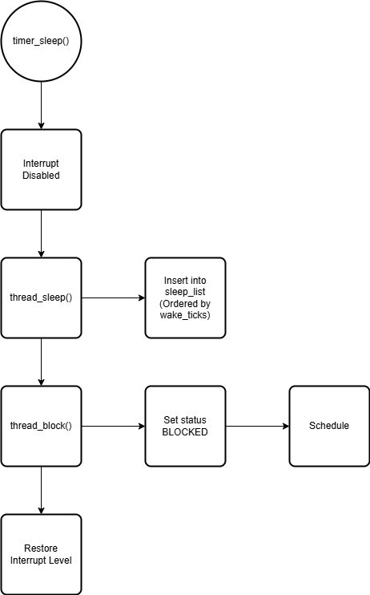  
    
  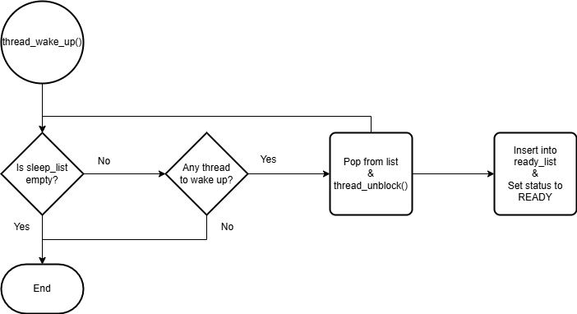  
  2. Priority Scheduling  
  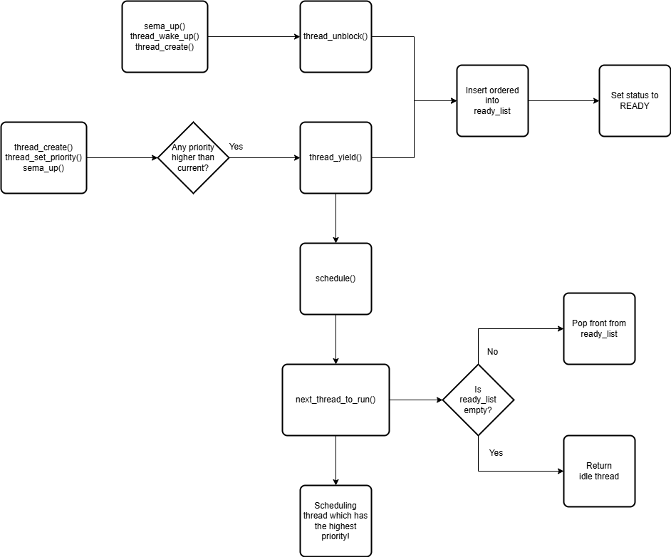
  1. **제작 내용**
* II. B. 개발 내용의 각 항목에 대하여 실질적으로 구현한 코드의 관점에서 작성 (구현 내용, 알고리즘 등을 명확히 서술할 것)
  + 구현에 있어 Pintos에 내장된 라이브러리나 자체 제작한 함수를 사용한 경우 이에 대해서도 설명

1. Alarm Clock  
   [threads/thread.h]  
   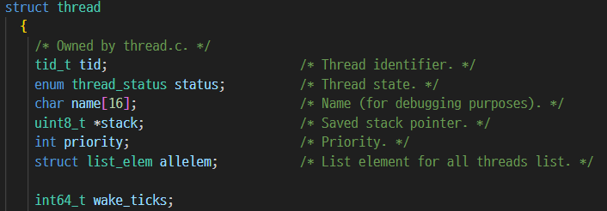  
   새로운 요소 추가. (wake_ticks)  
     
   [threads/thread.c]  
   struct list sleep_list : Pintos에 내장된 자료구조인 list 이용.  
     
   (1) void thread_sleep()  
   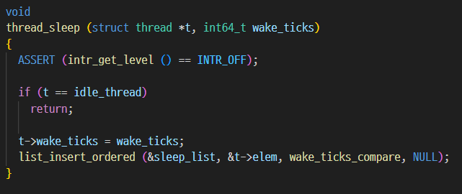  
   wake_ticks를 저장하고 이에 대한 오름차순으로 sleep_list에 삽입.  
     
   (2) void thread_wake_up()  
   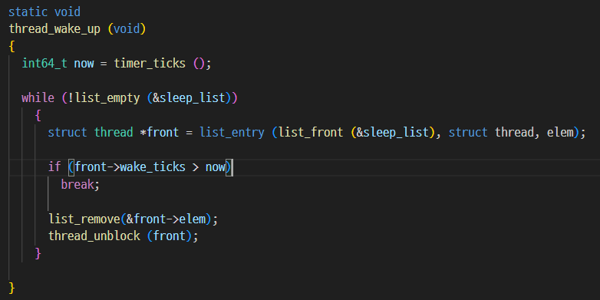  
   sleep_list에서 깨워야 하는 스레드가 있다면 리스트에서 제거하고 thread_unblock() 호출.  
     
   (3) bool wake_ticks_compare()  
   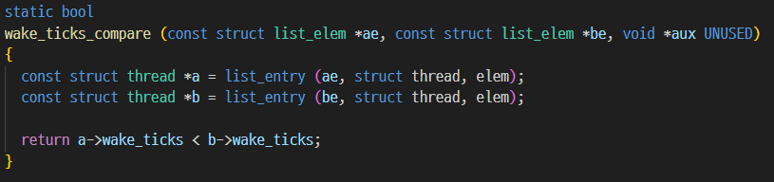  
   sleep_list를 정렬하는 데에 사용하는 compare 함수.  
     
   (4) void thread_tick()  
   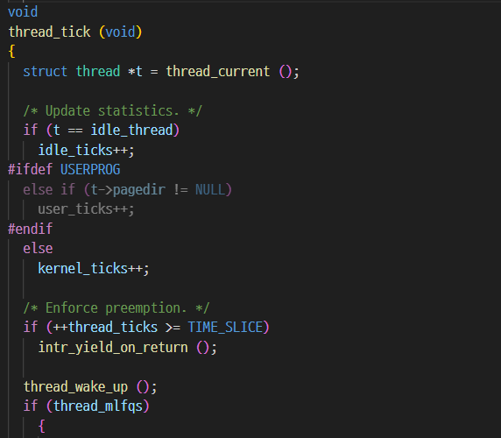  
   thread_wake_up() 함수 호출하는 코드 추가.  
     
   [devices/timer.c]  
   (1) void timer_sleep()  
   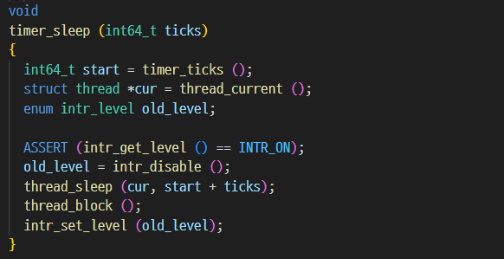  
   thread_sleep() 호출하고 thread_block() 호출하도록 코드 구현.
2. Priority Scheduling  
   [threads/thread.c]  
   (1) void thread_unblock()   
   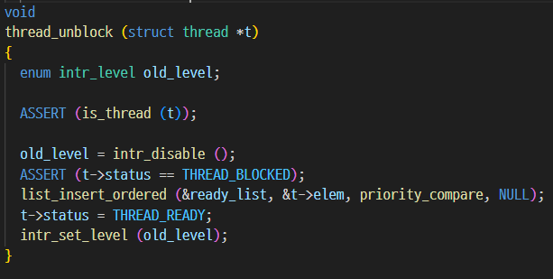  
   ready_list에 priority에 대한 내림차순 정렬 상태로 삽입하도록 구현 변경.  
     
   (2) void thread_yield()  
   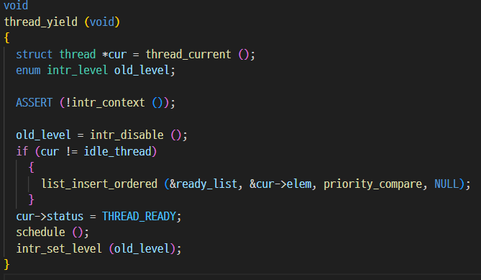  
   thread_unblock과 마찬가지로 ready_list에 priority에 대한 내림차순 정렬 상태로 삽입하도록 구현 변경.  
     
   (3) bool priority_compare()  
   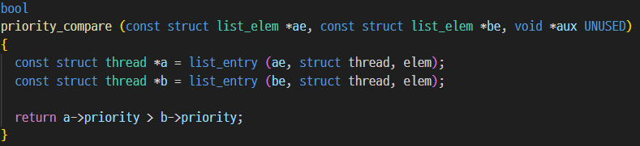  
   ready_list 및 semaphore의 waiters 리스트 삽입 시에 사용되는 compare 함수.  
     
   (4) tid_t thread_create()  
   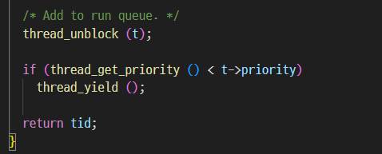  
   생성한 스레드의 priority가 현재 스레드의 priority보다 높다면 thread_yield() 호출하여 preemption 구현.  
     
   (5) void thread_set_priority()  
   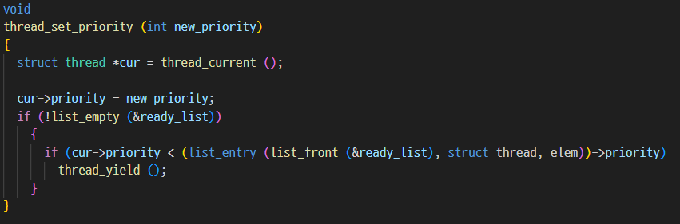  
   현재 스레드의 priority 변경한 후 preemption 구현.  
     
   (6) int thread_get_priority()  
   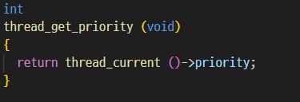  
   현재 스레드의 priority 반환.  
     
   (7) void thread_aging()  
   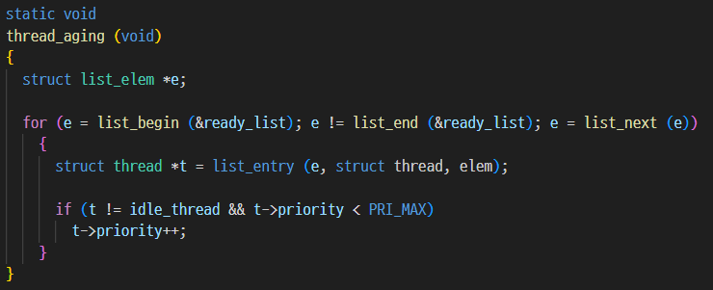  
   ready_list를 순회하며 READY 상태인 스레드에 대해 priority 1씩 증가.  
     
   [threads/synch.c]  
   (1) void sema_down()  
   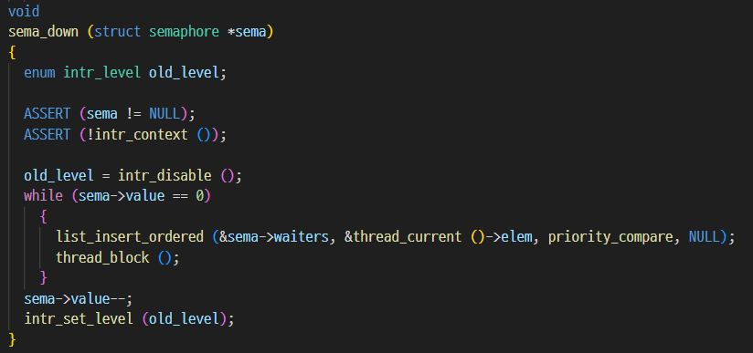  
   semaphore value가 0이어서 기다려야 하는 경우 waiters 리스트에 priority에 대한 내림차순 정렬로 현재 스레드 삽입. thread_block() 호출.  
     
   (2) void sema_up()  
   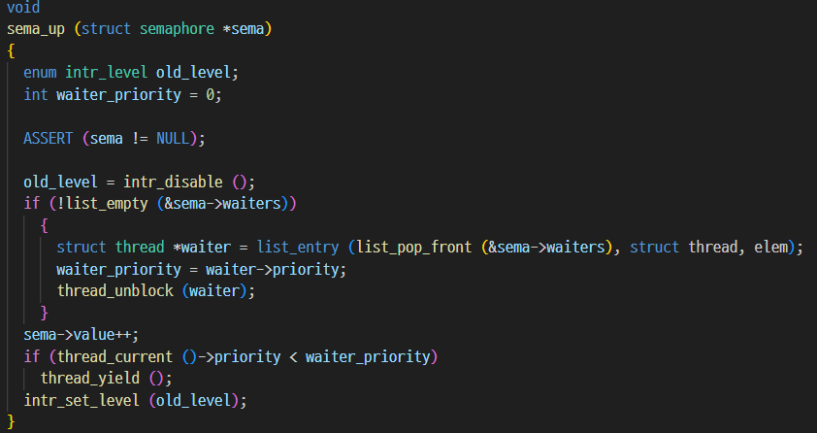  
   waiters 리스트에서 가장 priority 높은 스레드 unblock 후 현재 스레드와 비교하여 preemption 구현.
3. Advanced Scheduler  
   [threads/thread.h]  
   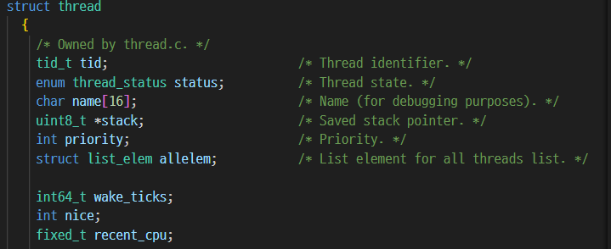  
   새로운 요소 추가. (nice, recent_cpu)  
     
   [threads/thread.c]  
   (1) Ready queues  
     
   64개 (PRI_MAX + 1) 의 queue 선언. Index = Priority  
     
   (2) void thread_update_load_avg()  
   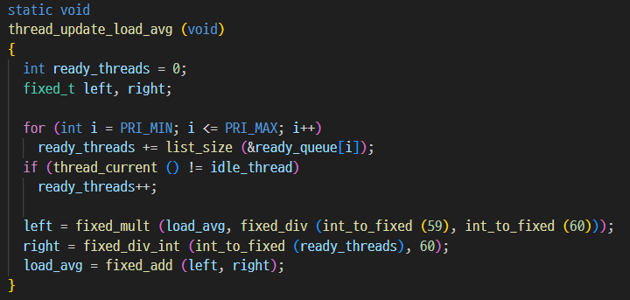  
   ready_threads 계산 후 load_avg 계산식에 따라 fixed-point 연산 후 저장.  
     
   (3) thread_update_recent_cpu()  
   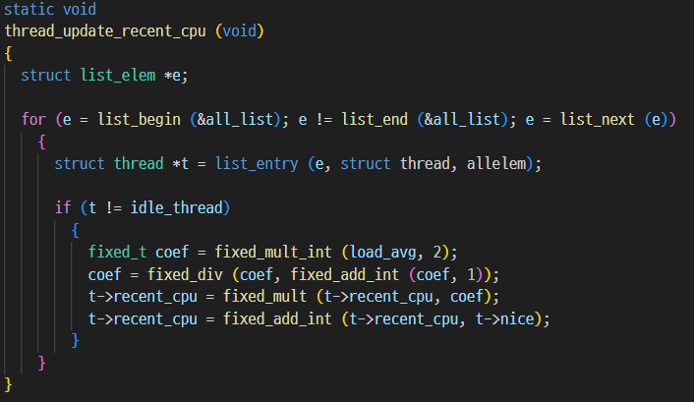  
   idle thread 제외한 모든 all_list에 있는 스레드에 대해 recent_cpu 계산하여 갱신.  
     
   (4) void thread_update_priority()  
   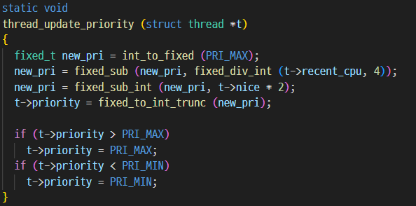  
   스레드 t에 대해 priority 계산하여 갱신. 반드시 PRI_MIN ~ PRI_MAX 구간 내의 값이어야 함.  
     
   (5) void thread_update_priority_all()  
   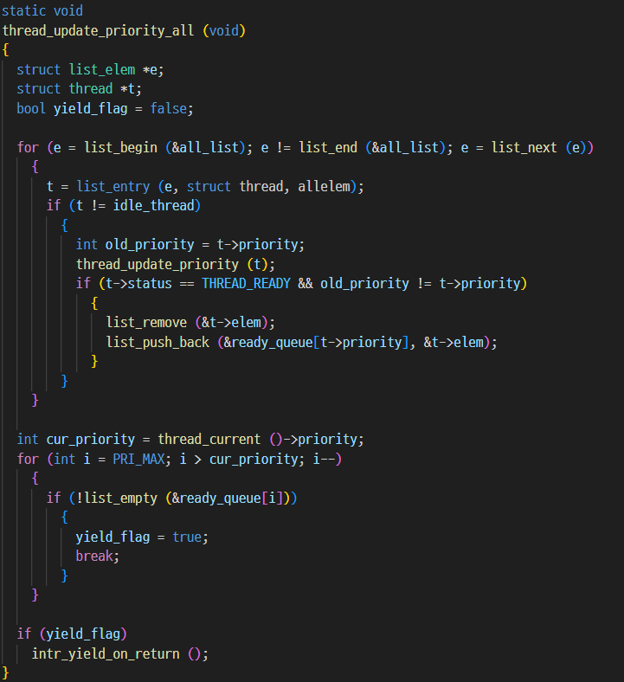  
   idle thread를 제외한 모든 스레드에 대해 priority 갱신. 만약 READY 상태인 스레드의 priority가 바뀌었다면 새로운 priority에 맞는 큐에 삽입. (정렬 X, 개별 큐에 대해선 RR이므로)  
   마지막으로 현재 스레드의 priority도 변경되므로 더 큰 priority의 스레드가 있다면 cpu 양보하여 preemption 구현.  
     
   (6) void thread_init()  
   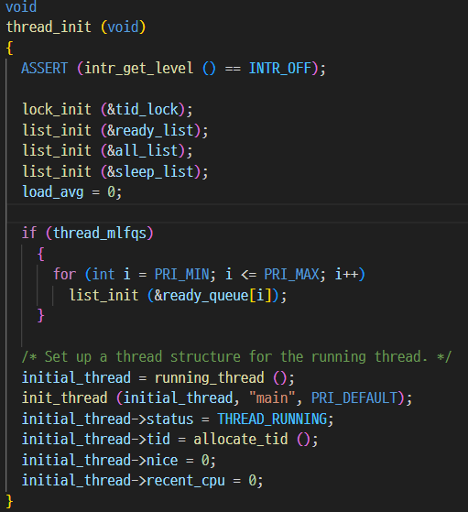  
   ready_queue 초기화. Load_avg 초기화. Initial_thread에 대한 nice와 recent_cpu 초기화.  
     
   (7) void thread_tick()  
   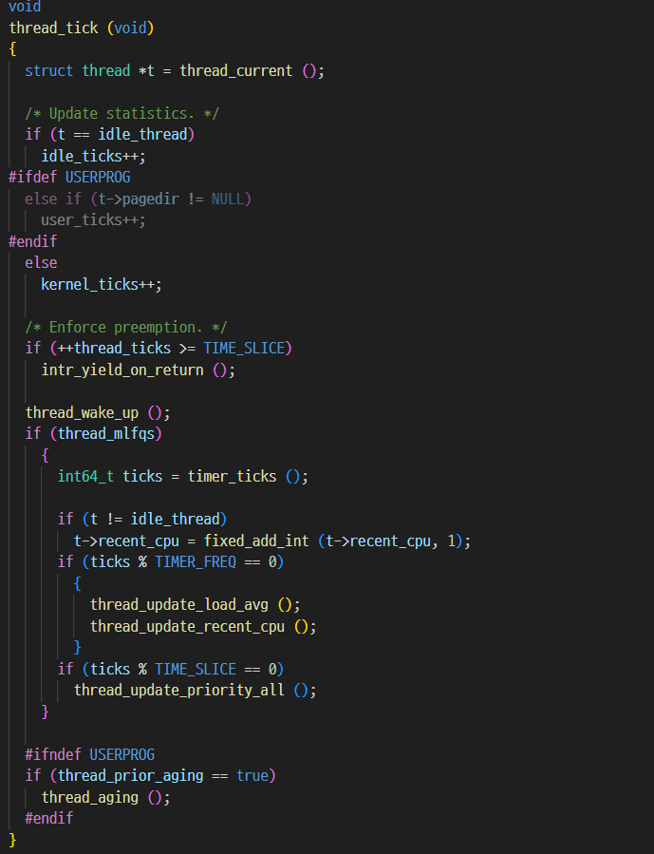  
   mlfqs에 대한 동작 구현.  
   현재 스레드의 recent_cpu에 1 더함.  
   1초마다 모든 스레드의 recent_cpu 갱신.  
   40ms마다 모든 스레드의 priority 갱신.  
     
   (8) void thread_unblock()  
   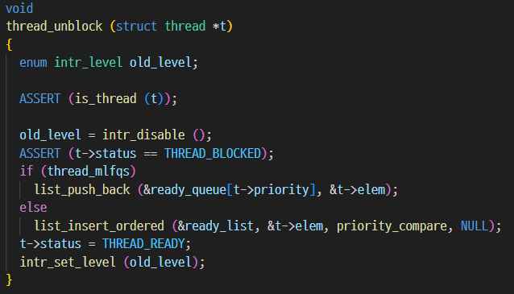  
   mlfqs에 대한 구현 추가. Priority에 맞는 list에 삽입 (정렬 X).  
     
   (9) void thread_yield()  
   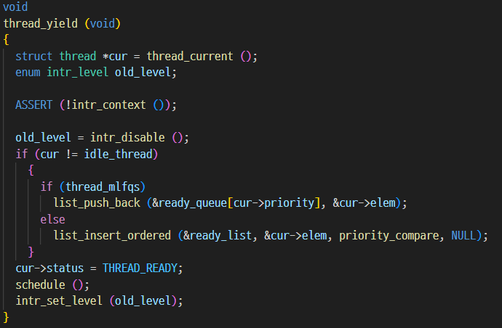  
   mlfqs에 대한 구현 추가. Priority에 맞는 list에 삽입 (정렬 X).  
     
   (10) void thread_set_nice()  
   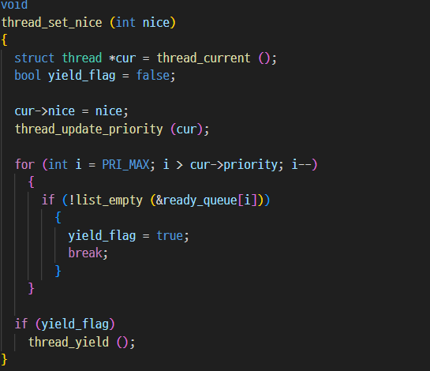  
   현재 스레드의 nice값 변경. 이후 priority 갱신한 후 preemption 구현 추가.  
     
   (11) int thread_get_nice(), int thread_get_load_avg(), int thread_get_recent_cpu()  
   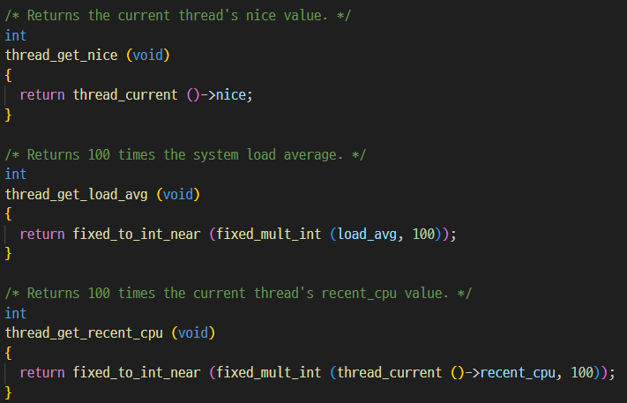  
   nice, load_avg, recent_cpu에 대한 getter 함수 구현.  
     
   (12) void init_thread()  
   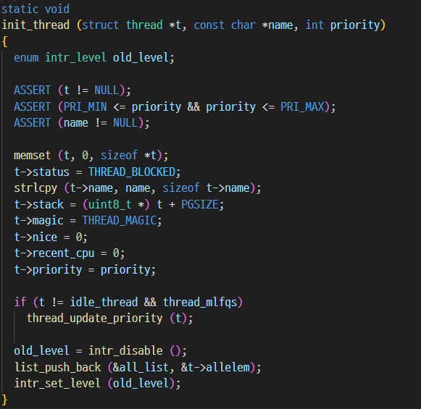  
   mlfqs에 대한 구현 추가. 인자로 받아온 priority 무시하고 nice와 recent_cpu 기반으로 초기 priority 설정.  
     
   (13) struct thread *next_thread_to_run()  
   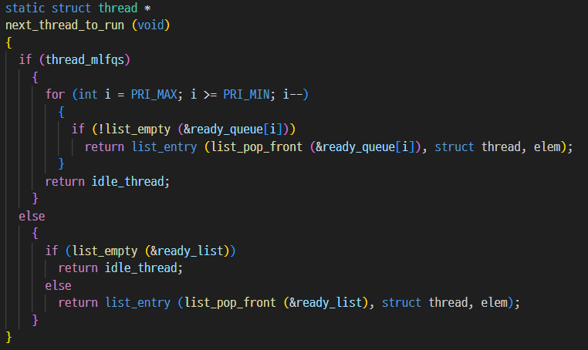  
   mlfqs에 대한 구현 추가. 비어있지 않은 가장 높은 priority에 대한 list에서 스레드 가져옴.
   1. **시험 및 평가 내용**

* priority-lifo.c 코드 및 priority-lifo 테스트 결과 분석  
  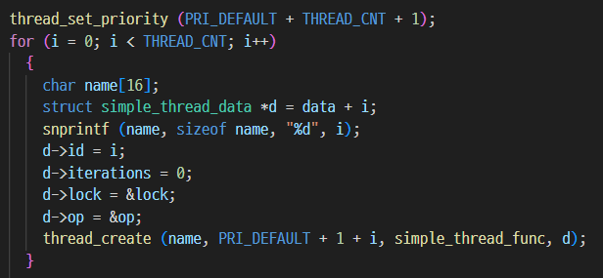  
  테스트를 호출하는 스레드의 priority를 PRI_DEFAULT + THREAD_CNT + 1로 설정하여 가장 높은 우선순위를 받을 수 있도록 한다. 그리고 THREAD_CNT 만큼 새로운 스레드를 생성하고 각 스레드에 대해 PRI_DEFAULT + 1 + i의 priority를 설정한다. 반복문을 보면 priority가 낮은 스레드부터 생성되는 것을 확인할 수 있는데, 이 순서로 ready_list에 삽입되더라도 priority scheduling이 정상적으로 구현되었다면 priority가 높은 스레드부터 실행될 것이다. 즉, 생성 순서의 역순으로 스케줄링을 받게 될 것이다.  
    
  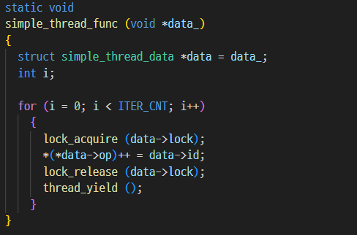  
  각 스레드는 위 함수의 동작을 수행한다. Output buffer에 자신의 id를 기록하고 CPU를 양보한다.   
    
  실행 결과는 다음과 같다.  
  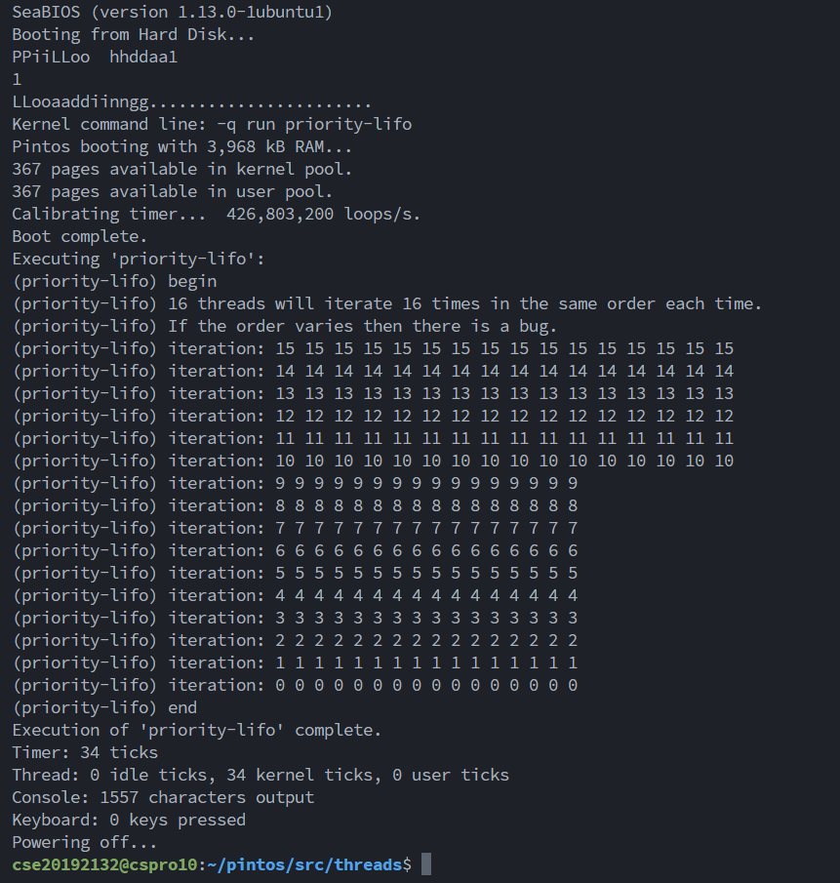  
  priority가 높은 스레드부터 먼저 스케줄링 받는 것을 확인할 수 있다.
* make check 수행 결과를 캡처하여 첨부  
  